**สถิตินักท่องเที่ยวชาวต่างชาติที่เดินทางเข้าประเทศไทยในปี พ.ศ. 2550 – 2559**

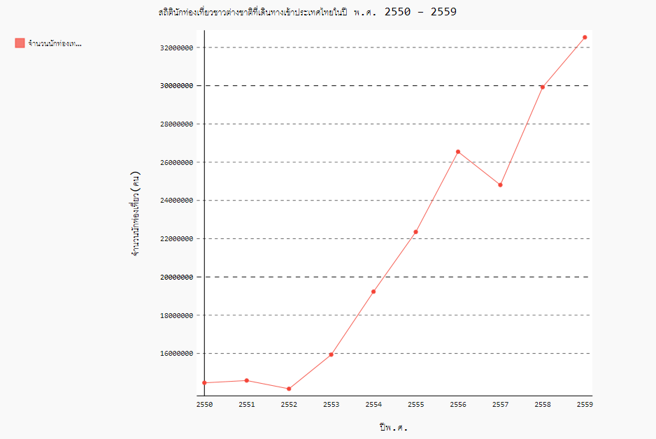

จากกราฟ จะแสดงให้เห็นว่าในปี 2557 มีจำนวนนักท่องเที่ยวที่ลดลงเป็นจำนวนเกือบสองล้านคน อาจเป็นเพราะ 3 สาเหตุ อย่างแรกในช่วงปี 2557 มีการระบาดอย่างร้ายแรงของโรคไวรัสอีโบล่าทั่วโลก จากเว็บไซต์ boe.moph ได้ระบุว่าพบผู้ป่วยจำนวนทั้งสิ้น 28,256 ราย และเสียชีวิตอีก 11,306 ราย (อัพเดทล่าสุดปี 2558) ด้วยความร้ายแรงของเชื้อไวรัสอีโบล่านี้ทำให้นักท่องเที่ยวที่เดินทางมาประเทศไทยมีจำนวนลดน้อยลง เพื่อหลีกเลี่ยงการติดเชื้อไวรัสดังกล่าว (<http://www.boe.moph.go.th/ebola.php>) และต่อมามีเหตุการณ์ฆาตกรรมนักท่องเที่ยวต่างชาติที่เกาะเต่า จ.สุราษฎร์ธานี จนเป็นข่าวที่โด่งดังไกลถึงต่างประเทศ ทำให้ชาวต่างชาติรู้สึกระหวาดระแวง เกิดความวิตกกังวลใจที่จะมาเที่ยวในประเทศ (https://democracyforburma.wordpress.com/ 2014/09/15/อัพเดพ-crime-910-2-นักท่องเที่ยวช/) สุดท้ายมีเหตุการณ์เผด็จการรัฐประหารภายในประเทศ จากทั้ง 3 เหตุการณ์ดังกล่าวทำให้นักท่องเที่ยวชาวต่างชาติมีจำนวนลดลง